**İKİ KULELİ HALAT KÖPRÜ BAĞLANTILI OYUN GRUBU TEKNİK ŞARTNAMESİ**

**OYUN GRUBU TEKNİK ÖZELLİKLERİ**

Oyun grubunun ana taşıyıcı direkleri Ø 114 mm. çaplı minimum 3 mm et kalınlığın da sanayi borusundan oluşturulacak. 2 kuleli olacak oyun grubunda 2 kule arasında geçişi sağlamak için min.16 mm et kalınlığında polyester iplikli çelik halattan imal edilmiş ve min 2,8 metre uzunluğunda köprü bulunacaktır. Oyun grubuna çıkışı sağlamak için 1 metre yüksekliğinde 1. Sınıf Sibirya çamından imal edilmiş ark tırmanma olacaktır. Oyun grubunun yan panellerin 19 mm et kalınlığındaki HDPE panellerden CNC router makinasında istenilen motifler işlenerek imal edilmiş olacaktır. HDPE panellerin esnemesini engellemek için panellerin arkasına min. 4 mm et kalınlığındaki dkp sacdan çerçeve tespitlenmiş olmalıdır.

**h=100 cm Tekli Düz Kaydırak**

* **h: 100 cm ;** Yüksekliğindeki platformlardan maksimum 60 derece, ortalama eğimi ise 40 dereceyi geçmeyecek şekilde tasarlanacaktır. Kaydırak kendinden renkli lineer lineer polietilen malzemeden çift cidarlı ve tek parçalı olarak imal edilecektir. Yan duvarları min.15 cm yüksekliğinde olacaktır. Üstte çocukların kaydırağa güvenli girişini sağlayacak lineer polietilen bariyer ve aşağıda çocuğun hızını kesecek şekilde 1 mt. yükseklik için min 25 cm uzunluğunda düzlemi bulunacaktır. Kaydırağın kayma bölümünün genişliği min. 44 cm olacak şekilde lineer polietilen malzemeden tek parça olarak imal edilecektir. Altta yere sabitlenmek üzere metal ayak bağlantı yeri olacaktır. Kaydıraklar çift cidarlı olacaktır. Kaydıraklar tek parça olarak imal edilecektir ve nihai ürünün yüzeyinin pürüzsüz olmalıdır. h:100 cm kaydırak; min.20kg ağırlığında olmalıdır.

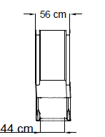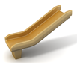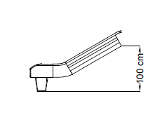

**h=100 cm Dalgalı Kaydırak**

* **h: 100 cm ;** Yüksekliğindeki platformlardan maksimum 60 derece, ortalama eğimi ise 40 dereceyi geçmeyecek şekilde tasarlanacaktır. Kaydırak kendinden renkli lineer polietilen malzemeden çift cidarlı ve tek parçalı olarak imal edilecektir. Yan duvarları min.15 cm yüksekliğinde olacaktır. Üstte çocukların kaydırağa güvenli girişini sağlayacak lineer polietilen bariyer ve aşağıda çocuğun hızını kesecek şekilde 1 mt. yükseklik için min. 25 cm uzunluğunda düzlemi bulunacaktır. Kaydırağın kayma bölümünün genişliği min. 44 cm olacak şekilde lineer polietilen malzemeden tek parça olarak imal edilecektir. Altta yere sabitlenmek üzere metal ayak bağlantı yeri olacaktır. Kaydıraklar çift cidarlı olacaktır. Nihai ürünün yüzeyinin pürüzsüz olmalıdır. h:100 cm kaydırak; min. 22 kg ağırlığında olmalıdır.

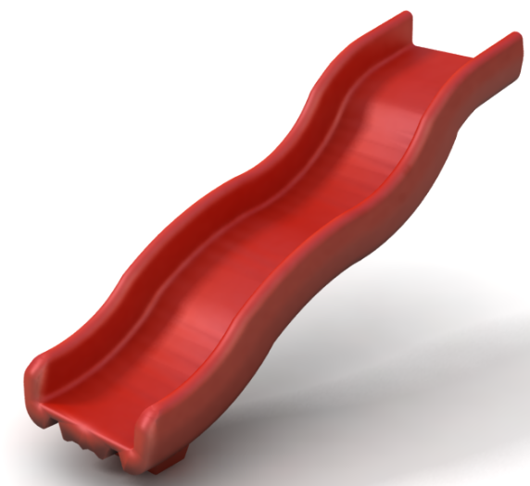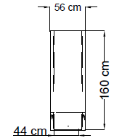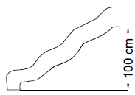

**KARE PLATFORM**

Kare platform ana konstrüksiyon ölçüleri min. 116x116 cm olacaktır. Kare platform 2 mm kalınlığında çelik saçtan tek parça olarak bükülecek, üzerine üst yüzeyinde su birikmesini engellemek amacıyla TS EN 1176 standartlarına uygun çapları 8 mm den küçük veya 25 mm den büyük olacak şekilde delikler delinecektir. Platformun dış kenarları 2 mm çelik saçtan bükülerek profillendirilecektir. Platformun ortasındaki esnemeyi önlemek amacıyla 2 adet 40x30x2 mm profil kaynak işlemi ile tespitlenecektir. Cıvata bağlantı delikleri kaplama işleminden önce M10 cıvata bağlanacak şekilde açılacaktır.

Kaynak işleminden sonra Tek parça halindeki platformun tüm yüzeyleri aşınma ve doğa koşullarına dayanıklı yumuşak tekstüre yüzeyli ftalat içermeyen plastisol malzeme ile minimum 3 mm kalınlığında kaplanacaktır.

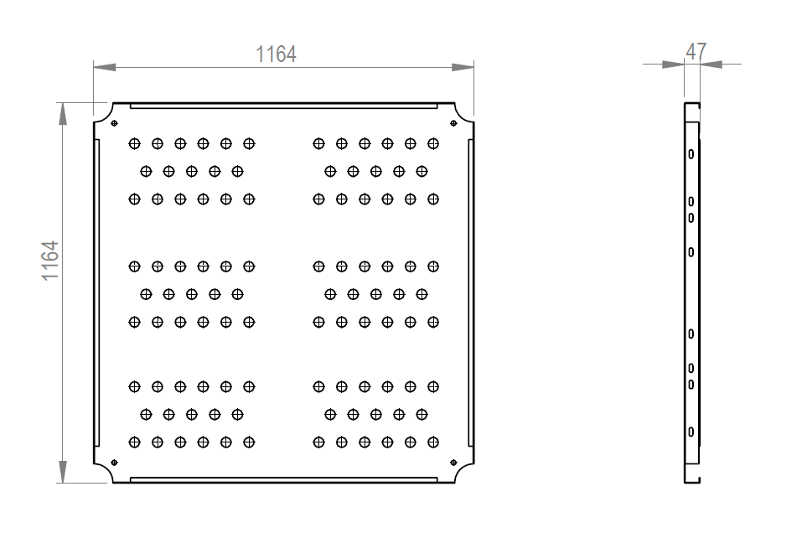

**AHŞAP TIRMANMA**

Ahşap tırmanma 40x90 mm ölçülerindeki ahşap malzemenin birleştirilmesiyle oluşturulacaktır. Ahşap tırmanma üzerinde kullanıcıların tırmanması için kompozit malzemeden üretilmiş tutamaklar tespit edilecektir. Tırmanma aparatları ebatları yetişkinlerin kullanımına uygun değil sadece çocukalrın kullanımına uygundur.

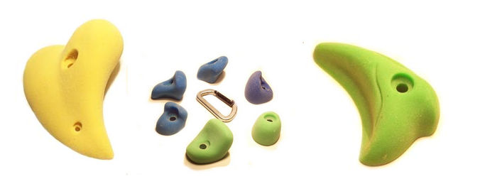

**Polyester İplikle Örgülü Çelik Halatın Özellikleri**

* Polyester ip kaplı çelik halatın kalınlığı 16 mm olmalıdır.
* 6 adet galvaniz kaplı çelik tel halatın dışı polyester iplik ile örülüp halat özüne bükülmesiyle oluşacaktır.
* Halat özü, 1 adet galvaniz kaplı çelik tel halatın dışı polyester iplik ile örülmesiyle oluşacaktır.
* 16 mm halatın ağırlığı en az. 350 g./m. olacaktır.
* İpin kopma yükü en az. 4400 kg. olmalıdır. Ultraviyole stabilizanlı olmalıdır.
* İçeriğinde ve boyasında toksik madde içermeyecektir.
* Kolay alev almama özeliğine sahip olmalıdır.

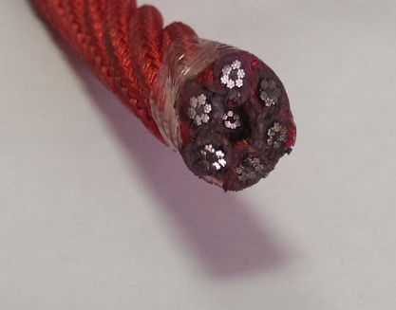

[**ALÜMİNYUM**](http://tr.wikipedia.org/wiki/Al%C3%BCminyum) **BAĞLANTILAR**

* İp taşıyıcı direğe ve üst metale preslenmiş alüminyum ile bağlantı yapılacaktır. Preslenen alüminyum bağlantı parçasının içersine paslanmaz U bolt ve gözlü cıvata kullanılmalıdır.

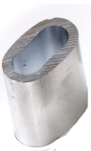  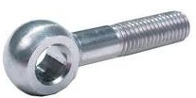

**PLASTİK BAĞLANTILAR**

* İpin birleşim kısmında ve cıvata muhafaza kapaklarında plastik bağlantı parçaları kullanılmalıdır.
* Tüm bağlantı elemanları PA6 malzemeden enjeksiyon tekniği ile üretilmelidir.

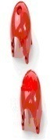

**Oyun Grubu Ankrajı**

Ankraj sistemi, üzerinde taşıyacağı dinamik ve statik yükleri zemine geniş olarak aktararak karşıt kuvvetlerle dengeleyecek ve bütün yükleri taşıyacak yapıda inşa edilmelidir. Ankraj sistemi, çelik yapıdan ve asgari C20 kalite betondan oluşmalıdır. Ankraj sisteminde, üzerinde yer alan grubun azami yüküme dayanımı sağlayabilmek için sistemin hacmine, çelik/beton oranına, çeliklerin beton içinde farklı yönlerde dağılımına ve çeliğin yüzeyinin pürüzlü olmasına dikkat edilmelidir.

Her ana taşıcı direk için, Ø 240 mm 6 mm et kalınlığındaki sac plakaya üzerinde 3 tane M10 diş bulunan Ø127 mm 5 mm et kalınlığındaki borudan min. 90 mm boyunda kesilip kaynatılarak üretilen pabuçlara en az 3 adet çap 16 mm nervürlü inşaat demirinin montajıyla ankraj oluşturulacaktır. Ankrajlar, korozyon direncini artırmak için astar boyayla boyanacaktır.

Ankraj, min. 40cm çapında ve 40 cm derinliğinde açılan çukura zemin düzlemine sıfır ve paralel olacak ve atılacak betonla oynamayacak şekilde yerleştirilip en az C20 kalite betonla doldurulacaktır.

